2.7. Narození v zahraničí

Při sčítání v roce 2011 uvedlo 6,7 % obyvatel České republiky jako místo svého narození jiný stát. V absolutním počtu to bylo více než 695 tisíc osob. Stále nejpočetnější skupinu - více než dvě pětiny z nich - tvořili narození na Slovensku, ti představovali 2,8 % celé populace. Ve srovnání se stavem v roce 2001 se však podíl narozených na Slovensku mezi obyvateli narozenými mimo území ČR významně snížil. Další pětinu představují narození na Ukrajině, více než 5% podíly připadají pak na osoby narozené na území Vietnamu a Ruské federace.

Narození v zahraničí podle státu narození a státního občanství k 26. 3. 2011
 | Narození v zahr. celkem |  | z toho podle státního občanství (v %)
 | abs. | v % z narozených v zahraničí | Česká republika | jiný stát |  | dvojí obč. (ČR + stát narození) | nezjištěno | bez státního občanství
 |  |  |  | stát narození | ostatní
Narození v zahr. celkem | 695 362 | 100,0 | 39,7 | 54,1 |  | ¹⁾ 1,3 | 4,8 | 0,1
z toho stát narození:
Slovensko | 289 573 | 41,6 | 70,8 | 25,1 | 0,1 | 2,2 | 1,7 | 0,0
Ukrajina | 137 992 | 19,8 | 14,2 | 76,5 | 1,3 | 0,1 | 7,8 | 0,1
Vietnam | 52 351 | 7,5 | 1,8 | 82,8 | 0,2 | 0,2 | 14,9 | 0,1
Rusko | 35 742 | 5,1 | 13,2 | 70,7 | 11,5 | 0,1 | 4,3 | 0,2
Polsko | 25 980 | 3,7 | 34,8 | 57,7 | 1,1 | 1,5 | 4,8 | 0,0
Německo | 16 717 | 2,4 | 30,5 | 60,6 | 5,3 | 1,7 | 1,6 | 0,1
Rumunsko | 12 767 | 1,8 | 63,4 | 32,3 | 0,9 | 0,3 | 2,9 | 0,2
Moldavsko | 9 369 | 1,3 | 2,3 | 84,5 | 6,1 | 0,1 | 6,9 | 0,1
Bulharsko | 9 192 | 1,3 | 20,2 | 73,0 | 0,9 | 0,6 | 5,2 | 0,1
USA | 6 975 | 1,0 | 7,4 | 83,9 | 2,8 | 3,9 | 1,9 | 0,0
Kazachstán | 6 659 | 1,0 | 11,8 | 56,0 | 26,8 | 0,0 | 4,7 | 0,6
Mongolsko | 5 648 | 0,8 | 1,5 | 79,9 | 0,5 | 0,3 | 17,6 | 0,2
1) Zahrnuje všechny případy dvojího občanství ČR + jiný stát..

Obyvatelé ČR s místem narození v zahraničí představují velmi nehomogenní část populace, rozčleněnou na řadu skupin - především podle jednotlivých států narození a státního občanství. Tyto skupiny mají obvykle i specifické územní rozložení, strukturu podle věku, pohlaví a řady dalších socioekonomických charakteristik.
Mezi obyvateli ČR, kteří se narodili v jiném státě, je nadpoloviční podíl takových, kteří mají zároveň i cizí státní občanství. Nejčastější je shoda státního občanství a státu narození, ale ani občanství jiného státu není výjimkou. Přibližně dvě pětiny narozených v zahraničí jsou občany České republiky. Skupina osob s dvojím státním občanstvím je početně nevýznamná. V téměř 5 % případů pak nebylo státní občanství zjištěno.

Narození v zahraničí podle krajů k 26. 3. 2011
 | Narození v zahraničí (abs.) |  |  | Narození v zahraničí  (v % z počtu obyvatel) |  |  | Podíl Slovenska na narozených v zahraničí (%)
 | celkem | v tom |  | celkem | v tom
 |  | Slovensko | ostatní |  | Slovensko | ostatní
ČR celkem | 695 362 | 289 573 | 405 789 | 6,7 | 2,8 | 3,9 | 41,6
Hlavní město Praha | 188 010 | 42 903 | 145 107 | 14,8 | 3,4 | 11,4 | 22,8
Středočeský kraj | 81 402 | 34 203 | 47 199 | 6,3 | 2,7 | 3,7 | 42,0
Jihočeský kraj | 26 192 | 11 688 | 14 504 | 4,2 | 1,9 | 2,3 | 44,6
Plzeňský kraj | 38 581 | 14 799 | 23 782 | 6,8 | 2,6 | 4,2 | 38,4
Karlovarský kraj | 33 313 | 12 306 | 21 007 | 11,3 | 4,2 | 7,1 | 36,9
Ústecký kraj | 58 259 | 25 180 | 33 079 | 7,2 | 3,1 | 4,1 | 43,2
Liberecký kraj | 28 103 | 12 371 | 15 732 | 6,5 | 2,9 | 3,6 | 44,0
Královéhradecký kraj | 27 574 | 12 497 | 15 077 | 5,0 | 2,3 | 2,8 | 45,3
Pardubický kraj | 21 954 | 10 554 | 11 400 | 4,3 | 2,1 | 2,2 | 48,1
Kraj Vysočina | 13 447 | 6 548 | 6 899 | 2,7 | 1,3 | 1,4 | 48,7
Jihomoravský kraj | 63 453 | 30 105 | 33 348 | 5,5 | 2,6 | 2,9 | 47,4
Olomoucký kraj | 25 293 | 15 002 | 10 291 | 4,0 | 2,4 | 1,6 | 59,3
Zlínský kraj | 18 872 | 12 827 | 6 045 | 3,3 | 2,2 | 1,0 | 68,0
Moravskoslezský kraj | 70 909 | 48 590 | 22 319 | 5,9 | 4,0 | 1,9 | 68,5

Zastoupení uvedených skupin osob je však u jednotlivých států narození velmi rozdílné. Z osob narozených na Slovensku je více než 70 % českých občanů a pouze čtvrtina má slovenské státní občanství. Z první desítky států co do počtu narozených v zahraničí se tomuto poměru blíží už jen Rumunsko – z narozených v tomto státě mají české občanství téměř dvě třetiny. Pro většinu států naopak platí, že většinu tvoří cizinci – nejčastěji mezi 55-85 %.
Mezi narozenými v zahraničí tvoří cizinci a občané ČR dvě značně odlišné populace, nejen co se týče zastoupení jednotlivých států narození, ale např. i pokud jde o věkové složení.
Skupina narozených v zahraničí s cizím státním občanstvím má obdobné rozložení jako cizinci na území ČR obecně. Vzhledem k tomu, že jejich migrace je motivována převážně pracovními důvody, je pro ně typická výrazná převaha osob v produktivním, a především mladším produktivním věku (20-39 let). Osoby starší 60 let tvoří pouze zhruba 5 % těchto cizinců. V této populaci početně převažují muži nad ženami jak celkově, tak ve všech věkových skupinách až do 70 let.
Narození v zahraničí s českým státním občanstvím naproti tomu představují výrazně starší populaci s převahou žen. Lidé ve věku 60 a více let mezi nimi představují více než polovinu. I tato skupina sama o sobě je značně různorodá.
Část tvoří původně cizinci, kteří po určitých letech pobytu v ČR získali zdejší občanství; vyšší věkový průměr u této skupiny kvůli těmto lhůtám je tedy pochopitelný. Několik set tisíc lidí původem ze Slovenska také získalo české občanství po rozpadu Československa v roce 1993.
Do této skupiny náleží ale i osoby narozené v cizině českým občanům, nebo rodičům českého původu, které se později přestěhovaly zpět do ČR. Tito lidé buď získali občanství ČR již při narození, nebo v některých případech měli později jednodušší podmínky pro jeho získání. Podíl těchto lidí je ve starších generacích poněkud vyšší, neboť kromě individuálních rozhodnutí probíhala podobná přestěhování v některých letech 20. století i hromadně, pod vlivem historických okolností nebo i za podpory státu. Řada Čechů např. pracovala a žila i s rodinami na Slovensku v období první republiky a po vzniku Slovenského štátu v roce 1939 se vrátili zpět. Podobně lze připomenout i repatriace osob z českých krajanských komunit v zahraničí po roce 1945 a 1989 (z historických českých komunit sídlících např. v Rumunsku, na Ukrajině aj. nebo z řad novodobých emigrantů).

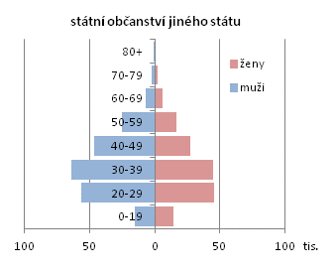
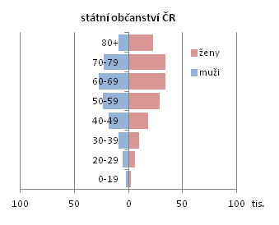
Narození v zahraničí podle státního občanství a věkových skupin k 26. 3. 2011

Nejvyšší podíl osob narozených v zahraničí celkem je v hlavním městě Praze – 14,8 % obyvatel. Také v západních Čechách (Karlovarský kraj a Tachovsko) má přibližně 10-12 % obyvatel rodiště mimo ČR. Hranici 10 % obyvatel narozených v zahraničí překračují kromě nich už jen pohraniční mikroregiony Kaplice a Karviná.
Velmi nízké zastoupení osob narozených v zahraničí je v jižních a východních Čechách a v moravských krajích. Nejnižší je v Kraji Vysočina – pouze 2,7 % obyvatel a ve Zlínském kraji (3,3 %). Minimální podíl narozených v zahraničí – méně než 2 % - mají některé SO ORP na Vysočině.

SO ORP s nejvyšším a nejnižším podílem narozených v zahraničí k 26. 3. 2011
Nejvyšší hodnoty |  |  | Nejnižší hodnoty
SO ORP | podíl v % z počtu obyvatel |  | SO ORP | podíl v % z počtu obyvatel
Praha | 14,8 |  | Hlinsko | 1,7
Cheb | 13,9 |  | Polička | 1,7
Aš | 13,9 |  | Telč | 1,8
Karlovy Vary | 11,9 |  | Bystřice nad Pernštejnem | 1,8
Tachov | 11,7 |  | Velké Meziříčí | 1,8
Ostrov | 11,4 |  | Milevsko | 1,8
Karviná | 10,8 |  | Chotěboř | 1,9
Mariánské Lázně | 10,4 |  | Nové Město na Moravě | 2,0
Kaplice | 10,0 |  | Konice | 2,1
Mladá Boleslav | 9,8 |  | Boskovice | 2,2

Z občanů ČR narozených v zahraničí tvoří téměř tři čtvrtiny lidé narození na Slovensku. Mapy územních rozdílů v zastoupení českých občanů narozených v zahraničí a osob narozených na Slovensku mezi obyvatelstvem jsou proto velmi podobné (viz dále). Přibližně 7 % občanů ČR narozených v zahraničí je původem z Ukrajiny, jako další nejčastější státy narození byly uváděny Polsko a Rumunsko (po 3 %).
Čeští občané narození v zahraničí mají významný podíl na populaci především v západních Čechách – v Karlovarském kraji, přilehlé části Ústeckého kraje a Plzeňského kraje (Tachovsko). Ve zdejších mikroregionech představují 5 – 7 % obyvatelstva. Obdobné hodnoty jsou typické i pro Ostravsko-Karvinsko (maximum SO ORP Karviná činí 7,9 % obyvatel) a některé oblasti Jeseníků. Obecně vyšší podíly má ale značná část mikroregionů Moravskoslezského a Ústeckého kraje.
Rozsáhlou souvislou oblast s nízkým zastoupením občanů ČR narozených v zahraničí představuje Kraj Vysočina s některými sousedními mikroregiony. V některých SO ORP zde podíl těchto osob nedosahuje ani 1 % obyvatel.

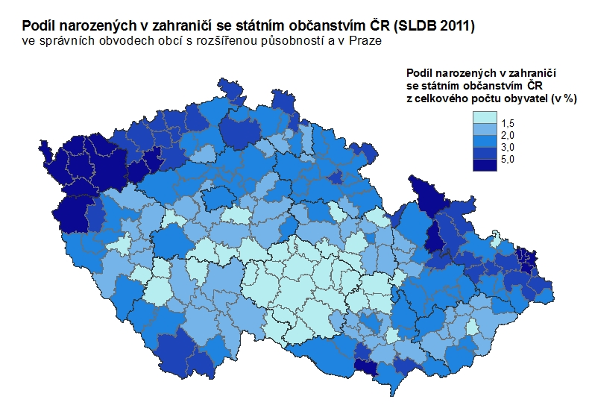

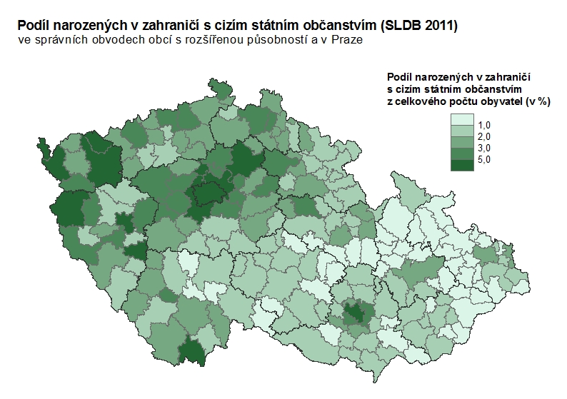

Skupina narozených v zahraničí – cizinců má, pokud jde o zastoupení jednotlivých států, pestřejší složení, které koresponduje se strukturou cizinců podle státního občanství. Největší část tvoří narození na Ukrajině (28,5 %), pětina má rodiště na Slovensku. Dále následují coby země narození Vietnam (11,6 %), Rusko (7,8 %), Polsko (4,1 %) a Německo (2,9 %).
Regionální rozdíly v zastoupení obyvatel narozených v zahraničí s cizím státním občanstvím jsou do značné míry shodné s rozložením narozených v zahraničí celkem, a ovšem i s rozložením všech cizinců v ČR. Zdaleka nejvyšší podíl je v hlavním městě – 11,3 % populace Prahy tvoří cizinci narození v zahraničí. Vyšší zastoupení narozených v zahraničí s cizím občanstvím je patrné na většině území středních a západních Čech.
Minimální hodnoty v tomto ukazateli – méně než 1 % – má značná část mikroregionů především na Moravě a česko-moravském pomezí. V oblasti Moravy a Slezska jsou oblasti, kde podíl narozených v zahraničí – cizinců překračuje 2 %, velmi výjimečné. Kromě samotného Brna je to i jeho nejbližší zázemí, Olomoucko a SO ORP Ostrava, Karviná a Český Těšín.
S ohledem na postavení přistěhovalých ze Slovenska mezi narozenými v zahraničí a možnost srovnání s předchozími sčítáními, je vhodné uvést zvlášť také samostatné hodnocení narozených na Slovensku a narozených v ostatních státech, bez ohledu na jejich státní občanství. Souhrnným názvem „ostatní cizina“ se v následujícím textu označují státy mimo Slovensko a Českou republiku.
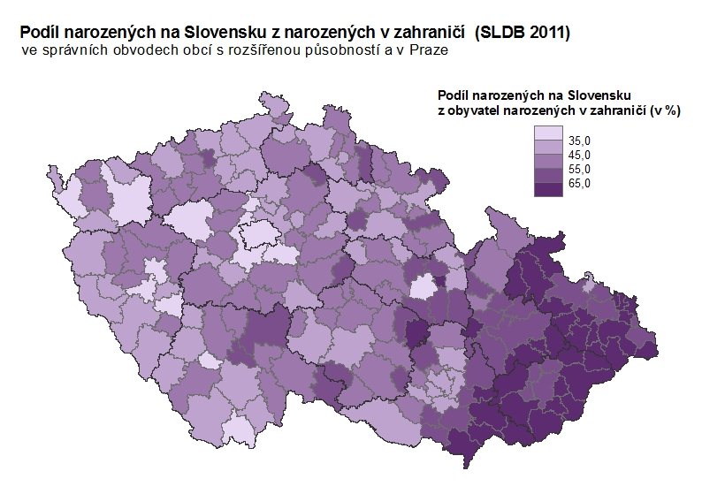

Nejvíce osob s rodištěm na Slovensku žije na Ostravsku a Karvinsku, kde představují 4-6 % obyvatelstva. V SO ORP Karviná tvoří narození na Slovensku 7,7 % obyvatel, což je nejvíce v ČR. Rozsáhlou oblast s vyšším zastoupením obyvatel narozených na Slovensku (3-5 %) představují západní Čechy – Karlovarský kraj, západní polovina Ústeckého kraje a přilehlé oblasti Plzeňského kraje (Tachov, Stříbro). Podobný podíl tvoří narození na Slovensku také v oblasti Jeseníků, nejjižnější části Moravy, v severní části Středočeského kraje (nejvíce na Mladoboleslavsku), na Liberecku a ve velkoměstech Praze, Brně a Plzni. Nejméně narozených na Slovensku mezi obyvatelstvem je především ve vnitrozemí v oblasti Vysočiny.
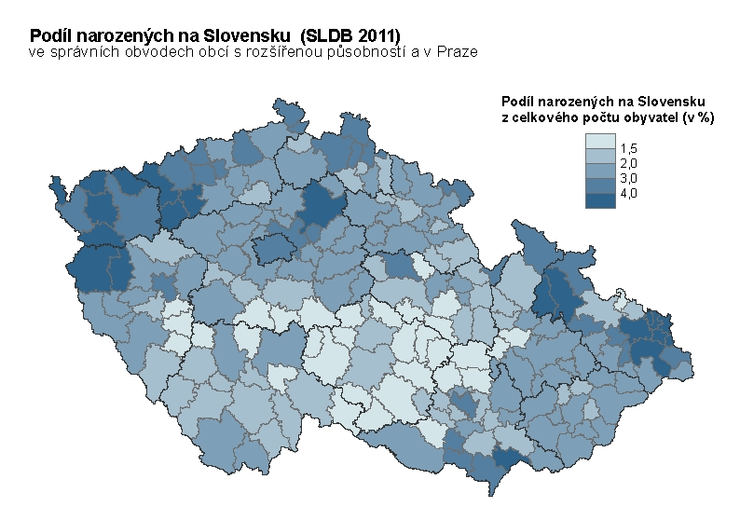

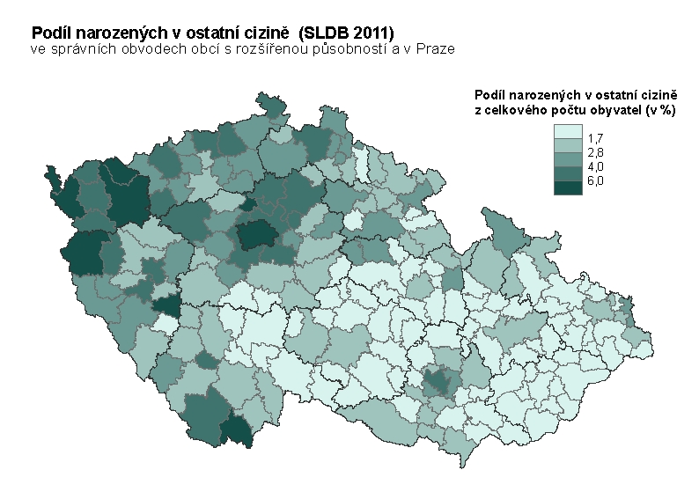

Osoby, které se narodily v jiném státě než v České republice nebo na Slovensku, představovaly při sčítání 2011 již 3,9 % populace, v absolutním počtu jich bylo více než 405 tisíc. Více než třetina z tohoto počtu přitom žila v Praze; na populaci hlavního města se tak podílely 11,4 %. Vysoký podíl narozených v zahraničí kromě Slovenska měl rovněž Karlovarský kraj (7,1 %), více než 4% podíl zaznamenaly také Plzeňský a Ústecký kraj. Nízké zastoupení těchto lidí je ve všech moravských krajích s výjimkou Jihomoravského. Ve Zlínském kraji tvoří narození v ostatní cizině pouhé 1 % obyvatel, v Kraji Vysočina 1,4 %.
Územní rozdíly v zastoupení osob narozených v ostatní cizině silně korelují s rozložením narozených v zahraničí s cizím státním občanstvím. Nejvyšší podíly narozených mimo ČR a Slovensko – více než 6 % obyvatel - lze zaznamenat kromě Prahy především v mikroregionech Karlovarského kraje, a v SO ORP Tachov, Nepomuk, Kaplice a Kralupy nad Vltavou. Větší zastoupení narozených v ostatní cizině je ale patrné ve většině mikroregionů severních Čech, severní části Středočeského kraje a v některých oblastech Plzeňského a Jihočeského kraje. Na Moravě bylo nejvíce osob s místem narození v ostatní cizině zjištěno v Brně – 5,2 % obyvatel, 3% podíl překročily dále už jen příhraniční okresy Český Těšín, Karviná a Jeseník. V řadě SO ORP na Moravě, zejména ve Zlínském kraji a na Vysočině, se tato hodnota pohybuje pod 1 % (minimální hodnota – Valašské Klobouky 0,4 %).

